**الجمهورية الجزائرية الديمقراطية الشعبية**

**مديرية التربية لولاية البيض** **ثانوية سيدي أحمد التجاني بوسمغون**

**امتحان البكالوريا التجريبي**  **دورة**: 01 مارس 2012

**الشعبة:**الثالثة علوم تجريبية

**اختبار في مادة**: العلوم الفيزيائية **المـدة**: 3 ساعات و نصف

**الموضوع الثاني**

**التمرين الأول:(نقاط)**



**التمرين الثاني : ( 04 نقاط )**

**توجد عدة طرق لتوليد الطاقة الكهربائية من بينها استغلال الطاقة الداخليةمثل:( النووية في المحطات النووية) والكيميائية في المحطات العاملة بالوقود الأحفوري كغاز الميثان) في هذا التمرين نريد انجاز مقارنة بين الطريقتين**

**I) تنشطر نواة اليورانيوم 235 عند قذفها بنيترون بطيئ وفق التفاعل ذي المعادلة : **

**1- لماذا نستخدم النيترونات عادة لقذف أنوية اليورانيوم لتحقيق انشطار؟**

**2- حدد كل من x و Z .**

**3- إن التفاعل السابق ذو طابع تسلسلي اشرح ذلك بواسطة مخطط.**

**4- لليورانيوم 235 نصف عمر يقدربـ 7,04.108ans ماهو مدلول هذا المقدار؟**

**4- أ/ احسب النقص في الكتلة m∆ خلال التحول.**

**ب/ احسب بالجول الطاقة  المحررة من انشطار نواة واحدة من اليورانيوم235**

**ج/ استنتج الطاقة المحررة من انشطار كتلة من اليورانيوم 235**

**د/ ماهو الشكل الذي تظهر عليه هذه الطاقة؟**

**II)**

**1- ما هي كتلة غاز الميثان  اللازمة للحصول على نفس الطاقة المتحررة من انشطار من اليورانيوم 235 ؟ علما أن من غاز الميثان يحرر طاقة مقدارها .**

**2- مما سبق و بإيجاز: ما إيجابيات وسلبيات الطريقتين المدروستين في استخدام الطاقة لتوليد الكهرباء ؟ماهي الحلول التي تقترحها؟**

**المعطيات:**

|  |  |  |  |  |
| --- | --- | --- | --- | --- |
|  |  |  |  | جسيمة أو نواة |
| 93,8645 | 138,8892 | 234,9942 | 1,00866 | الكتلة بـu |

،، ،   ، 

**التمرين الثالث :(نقاط)**



**دارة كهربائية تتكون على التسلسل من وشيعة  وناقل أومي**

**مقاومته ومولد قوته المحركة الكهربائية  وقاطعة كما**

**في الشكل. نغلق القاطعة عند  .**

**1-أ- عند غلق القاطعة تحدث ظاهرة مزعجة في الدارة تتمثل في شرارة تؤدي إلى ضياع الطاقة**

**الشكل-1**

**التي تخزنها الوشيعة عند إقامة التيار كيف يمكن تفادي هذه الظاهرة ؟ وضح ذلك على الدارة.**

**ب– بتطبيق قانون جمع التوترات أوجد المعادلة التفاضلية التي تحققها شدة التيار  .**

**ج- أثبت أن هذه المعادلة تقبل حلا من الشكل حيث :  و  ثوابت يطلب تحديد عبارة كل منهما .**

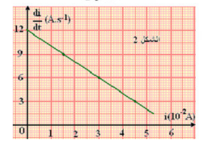 **د- بإستعمال التحليل البعدي وانطلاق من المعادلة التفاضلية بين متجانس مع الزمن**

**2 – يمثل منحنى الشكل  تغيرات  بدلالة شدة التيار أي .**

**أ – أكتب العبارة البيانية .**

**ب – باستخدام العبارة البيانية والعبارة المستخرجة فــي**

1

**السؤال 1-أ استنتج كل من الذاتيةو المقاومة للوشيعة. .**

**جـ - عبر بدلالة عن شدة التيار فـي النظــام**

**الدائم ثم احسبه .**

**التمرين الرابع :(نقاط)**

**I) غاز النشادرNH3 أساس ضعيف الانحلال في الماء ، نحل منه كتلة m في الماء المقطر فنحصل على محلول حجمه V=500ml**

**1- عرف الأساس حسب برونستد . متى يكون الأساس ضعيفا .**

**2- اكتب معادلة انحلال هذا الأساس في الماء مبينا الثنائيتين (acide/base )**

**II ) نأخذ من المحلول المحضر حجما V0=10ml ونضعه في بيشر ، نملأ السحاحة بمحلول حمض كلور الهيدروجين (H3O+,Cl-) تركيزه المولي Ca=10-2mol.l-1 ، نغمس مسبار الـ PH متر في البيشر ، نضيف المحلول الحمضي تدريجيا ونسجل قيمة PH المزيج من أجل كل إضافة مناسبة تسمح النتائج عندئد برسم البيان PH=f(Va) المبين جانبا.**

**1- كيف يسمى هذا البروتكول التجريبي ؟ وضحه برسم تخطيطي.**

**2- أكتب معادلة التفاعلالحادث بين محتوى السحاحة ومحتوى البيشر**

**3- حدد نقطة التكافؤ. ما طبيعة المزيج الناتج عند هذه النقطة؟**

**4- أحسب Ca التركيز المولي للمحلول الأساسي السابق. استنتج قيمة الكتلة m .**

**5- استنتج PKa الثنائية التي ينتمي إليها غاز النشادر.**

**6- انشئ جدول تقدم التفاعل بين المحلول الحمض والمحلول الأساسي**

**أ- كم يكون PH المزيج عند إضافة حجم va=6ml من المحلول الحمضي؟**

**ب أحسب كسر التفاعل في الحالة النهائية ماذا تستنتج؟**

Va(ml)

**التمرين الخامس : ( 04 نقاط )**

**أكتشف كوكب كوكب أورانوس Uranus من طرف William Herschel**

|  |  |  |
| --- | --- | --- |
| **الدور**  **T.105S** | **نصف قطر**  **r.108(m)** | **اسم القمر** |
| **1,22** | **1,30** | **) (ميرندا Miranda** |
| **2,18** | **1,92** | **(أريال )Ariel** |
| **3,58** | **2,67** | **(أمبيال) Umbiel** |
| **7,53** | **4,38** | **(تيتانيا ) Titania** |
| **11,7** | **5,86** | **أبيرون) (Obiron** |

**سنة 1781 ، وتم اكتشاف خمسة أقمار طبيعية تابعة لهذا الكوكب انطلاقا من**

**الأرض وعشرة أقمار أخرى تم اكتشافها بواسطة المركبة الفضائية Vayager2**

**سنة 1986 .يعطي الجدول المقابل الأدوار وأنصاف أقطار المدارات للأقمار الخمسة**

**التابعة للكوكب نعتبر المدار دائريا.**

**1 - أ- مثل بيان الدالة **

**ب- ماهو القانون الذي نحصل من هذا البيان ؟**

**2 – أ - في أي مرجع الذي نعتبره غاليليا يمكن أن ننسب حركة قمر ميراندا**

**حول كوكب أورانوس**

**ب- أنجز شكلا توضيحيا بين كوكب أرانوس وقمره ميراندا على مداره ومثل عليه القوة التي يؤثر بها الكوكب على هذا القمر**

**ج- أعط العبارة الحرفية لشدة هذه القوة**

**د- بتطبيق قانون نيوتن الثاني في المرجع أعلاه بين أن السرعة المدارية لهذا القمر تعطى بالعلاقة : $v=\sqrt{\frac{G{.M}_{U}}{r}}$**

**3- أ - عرف دور قمر ميراندا ثم أوجد عبارته**

**ب- استنتج العلاقة : $\frac{T^{2}}{r^{3}}=\frac{4.π^{2}}{G.M_{U}}$**

**ج- أحسب كتلة ${}_{U}$ كوكب أورانوس يعطى $G=6,67.10{10}^{-11}N.m^{2}.{Kg}^{-2}$**

**الجمهورية الجزائرية الديمقراطية الشعبية**

**مديرية التربية لولاية البيض** **ثانوية سيدي أحمد التجاني بوسمغون**

**امتحان البكالوريا التجريبي**  **دورة**: مارس 2012(استدراك)

**الشعبة:**الثالثة علوم تجريبية خاص المتغيب

**اختبار في مادة**: العلوم الفيزيائية **المـدة**: 3 ساعات و نصف

**الموضوع الثاني**

***التمرين الأول: (4نقاط) .***

***من أجل تحقيق دراسة حركية تحول بطئ بين شوارد اليود (I -) و الماء الأكسجيني (H2O2) ، لهما نفس التركيز 0.1 mol /L C= ، نحقق الخليطين التاليين :***

|  |  |  |
| --- | --- | --- |
| ***الخليط*** | ***شوارد اليود (I -)*** | ***الماء الأكسجيني (H2O2)*** |
| ***الأول*** | ***18 mL*** | ***2 mL*** |
| ***الثاني*** | ***10 mL*** | ***1 mL*** |

***نضيف لكل خليط كمية من الماء المقطر وقطرات من حمض الكبريت فيصبح الحجم التفاعلي ( الكلي ) :***

***V = 30 mL . نكتب معادلة التفاعل الحادث في كل خليط كمايلي :***

***2 I - (aq) + 2 H + (aq) + H2O2 (aq) = I2 (aq) + 2 H2O(l)***



*t ( min)*

*5*

*1*

*(m.mol/L)[I2]*

1

2

***1 - أكتب المعادلتين النصفيتين للتفاعل الحادث . ثم استنتج الثنائيتين الداخلتين في التفاعل .***

***2 - أ - أحسب من أجل كل خليط كميات المادة الابتدائية .***

***ب - أنشئ جدول تقدم للتفاعل الحادث في الخليط الأول .***

***3 - يعطي البيان المقابل تركيز ثنائي اليود المتشكل بدلالة***

***الزمن في كل خليط .***

***أ - أحسب تركيز اليود المتشكل في الحالة النهائية في***

***الخليط الأول .***

***ب - استنتج من البيان الأول تركيز اليود المتشكل في اللحظة***

***t =30min .***

***ج - هل إنتهى التفاعل في الخليط الأول عند t =30min ؟ علِّل .***

***4 - أ - عرف سرعة تشكل ثنائي اليود بدلالة  .***

***ب - قارن وصفيا السرعتين في اللحظة t = 5 min .***

***جـ - حدِّد العامل الحركي المسؤول عن تغير السرعة*** *.*

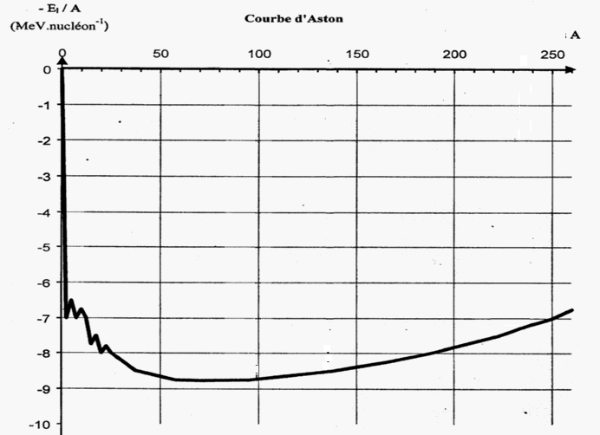**التمرين الثاني:(4نقاط)**

***ندرس مدة اشتعال غواصة نووية يستهلك مفاعلها استطاعة قيمتها  وذلك بفضل تحويله لكتلة  من اليورانيوم  حيث يحدث فيه التفاعل النووي المنمذج بالمعادلة التالية :***



***1- ما هو نوع التفاعل ؟***

***2- تمثل الوثيقة المقابلة تغيرات  بدلالة العدد الكتلي ( A ) المعروف بـ ( منحنى أستون ) .***

***أ - حدِّد كيفياعلى منحنى أستون بعد نقله وبصورة تقريبية موقع كل من الأنوية الظاهرة في معادلة التفاعل النووي الحادث .***

***ب - استخرج الفائدة الطاقوية من هذا التفاعل النووي .***

***3 - أحسب الطاقة المحررة بـ  إثر تحول نواة من اليورانيوم .***

***4 - أحسب الطاقة المحررة الكلية  بـ ، على أي شكل تظهر هذه الطاقة ؟***

***5 - أحسب المدة الزمنية لاشتغال الغواصة .***

***المعطيات :***



**/ C2 * ، ***

**التمرين الثالث:(4نقاط)**

**تحتوي دارة كهربائية على مولد للتوتر المستمر قوته المحركة  ، ناقل أومي مقاومته ، وشيعة ذاتيتها L و مقاومتها .**

R

L, *r*

K

*u*

*i*

Y1

E

**توصل هذه الأجهزة على التسلسل كما هو مبين في الشكل(1)،**

الشكل-1-

**نغلق القاطعة عند اللحظة  بواسطة المدخل**

** لراسم الاهتزاز المهبطي، نحصل على**

**المنحنى:  وبالتالي يمكن الحصول على المنحنى:**

**الممثل في الشكل (2).**

**1- عين المعادلة التفاضلية للتيار الكهربائي في النظام الانتقالي.**

**2- أوجد عبارة التيارI في النظام الدائم بدلالة :  ثم أحسب قيمة القوة المحركة للمولد.**

**3- عين من البيان قيمة ثابت الزمن τ .**

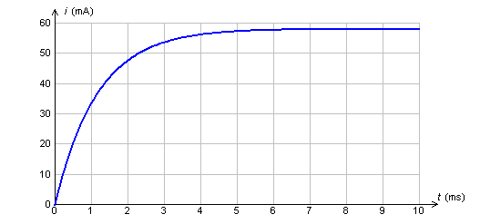

**4- أوجد قيمة ذاتية الوشيعة L .**

**5- أكتب عبارة الشدة اللحظية  للتيار الكهربائي بدلالة**

الشكل-2-

** و أحسب قيمة  عند اللحظة .**

**6- أحسب الطاقة المخزنة في الوشيعة عند اللحظة .**

**التمرين الرابع:**  (4 نقاط)

**نذيب كتلة m من ميثيل أمين – جسم صلب أبيض – صيغته CH3NH2**

5

2

VA(mL)

pH

**في الماء المقطر عند درجة الحرارة 25 °Cفنحصل على محلول (SB)**

**حجمه V = 500 mL وتركيزه المولي CB**

**نأخذ من المحلول (SB) حجما VB = 50 mL ونعايره معايرة Ph**

**مترية بواسطة محلول (SA) لحمض كلور الماء تركيزه المولي**

**بشوارد الهيدرونيوم A = 10 – 1mol/L [H3O +] ، وذلك بقياس**

**الـ pH بعد كل إضافة، فنحصل على البيان pH = f(VA)المقابل.**

**1- ما الذي يدل على أن ميثيل أمين أساس؟**

**2- أكتب المعادلة الكيميائية لتفاعل المعايرة.**

**3- أ/ حدد إحداثيات نقطة التكافؤ E بطريقة المماسين المتوازيين.**

**ب/ استنتج قيمة التركيز المولي CB ، ثم احسب قيمة الكتلة m.**

**4- عند إضافة حجم VA = 10 mL :**

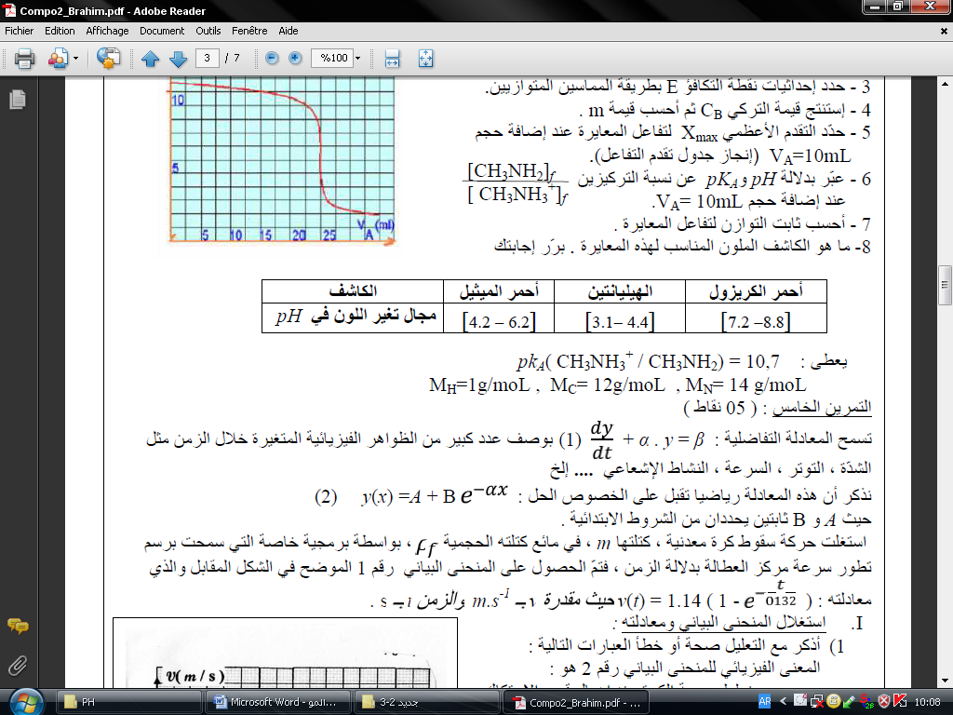 **أ/ حدد قيمة التقدم الأعظمي xmax لتفاعل المعايرة (إنجاز جدول تقدم التفاعل)**

**ب/ عبر عن النسبة بدلالة pH و pKa**

**5- أحسب ثابت التوازن لتفاعل المعايرة.**

|  |  |  |  |
| --- | --- | --- | --- |
| **أحمر الكريزول** | **الهيليانتين** | **أحمر الميثيل** | **الكاشف الملون** |
| **[7,2 – 8,8]** | **[3,1 – 4,4]** | **[4,2 – 6,2]** | **مجال تغير اللون** |

**6- ماهو الكاشف الملون المناسب لهذه المعايرة؟ برر إجابتك.**

**المعطيات:**

**MH = 1 g/mol , MC = 12 g/mol , MN = 14 g/mol pka(CH3NH3+ / CH3NH2) = 10,7**

**التمرين الخامس:(4نقاط)**

**عبور كوكب الزهرة (**Venus**) أمام الشمس** (S) **ظاهرة جد نادرة، سيحدث العبور المقبل يوم** 6 **جوان** 2012**.**

**نعتبر أن كوكب الزهرة يدور حول الشمس على مدار دائري مركزه هو مركز الشمس.**

**1- ماهو المرجع المناسب لهذه الدراسة ؟عرفه .**

**2- مثل على الشكل القوة المطبقة على كوكب الزهرة من طرف الشمس.**

**3- حركة كوكب الزهرة منتظمة، بتطبيق القانون الثاني لنيوتن استنتج عبارة شعاع التسارع و أعط مميزاته**

**4- أعط عبارة v سرعة هذا الكوكب و أحسب قيمتها.**

**5- عبر عن دور كوكب الزهرة بدلالة** v **و** R **نصف قطر المدار و أحسب قيمته.**

**6- اعتمادا على إجابة السؤال 4 أوجد القانون الثالث لكبلر.**

**MS = 2. 1030  kg , R= 108Km , G = 6 ,7 .10 -11  SI**

**مقدم شريط - بالتوفيق-**